 | 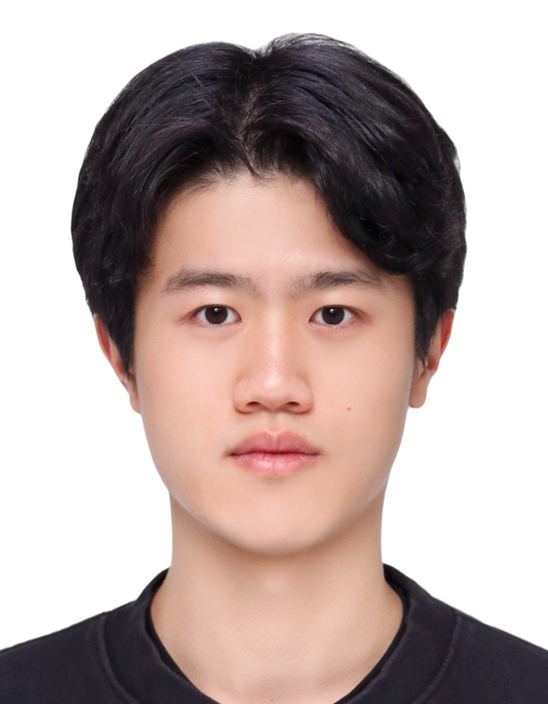 |  | 이름 | 장호연 | 영문 | Chang HoYeon | 나이 | 25
 |  |  | 지원분야 | 클라이언트 프로그래머 |  |  | 경력 | 신입
 |  |  | 휴대폰 | 010-2480-4303 | 홈페이지 | https://github.com/Changou/Unity_Pot
 |  |  | E – mail | jhy1695@naver.com | 유튜브 | https://www.youtube.com/watch?v=qg-1IGfcdJ4
 |  |  | 주소 | 서울특별시 양천구 신정3동 신정이펜2로 55

학력사항 (최종학력 : 전문대졸)
재학기간 | 학교명 및 전공 | 학점 | 소재지
2018.03 ~ 2024.02 | 인하공업전문대학(컴퓨터시스템학) | 3.4 / 4.5 | 인천시 미추홀구
2015.03 ~ 2018.02 | 유한공업고등학교(로봇전기자동화) | - | 서울시 구로구

경력사항
근무기간 | 근무회사 | 부서 | 직위 | 담당직무
2024.02 ~ 2024.04 | 강서구선거관리위원회 | 1계 | 사무보조 | 선거관리사무보조 및 투표지분류기관리

어학
기간 | 시험 | 점수 | 기관
2024.01 | JLPT N2 | 93 | 일본국제교육지원협회

교육/연수
기간 | 과정명 | 기관
2024.06 ~ 2024.10 | 유니티게임프로그래머양성과정 | SBS아카데미게임학원
기타활동
기간 | 활동 내용 | 기관
2023.08 ~ 2023.11 | 대학 졸업작품 : 기능구현 및 전체 감독 | 인하공업전문대학

자격증
취득일자 | 자격증/면허증 | 등급 | 발급처 | 비고
2023.09 | 정보처리산업기사 | 산업기사 | 한국산업인력공단
2018.03 | 자동차운전면허 | 2종 | 도로교통공단
병역
복무기간 | 군별/계급/병과 | 미필사유
2019.02 ~ 2020.12 | 공군 / 병장 / 전술이동장거리통신병

활용능력
활용가능 프로그램 | 숙련도 | 사용정도
유니티 | 상 | CineMachine과 Dotween을 이용하여 애니메이션 연출을  제작할 수 있다.
C# | 상 | 클래스를 분활하여 코드의 결합도를 낮출 수 있다.

위에 기재한 사항은 사실과 틀림이 없습니다
2024년 09월 10일



성 명 : 장호연 (인)

성장과정
<게임과 가장 가까운 삶을 살고 싶습니다.>
저는 어릴 적부터 남을 즐겁게 하는 사람이 되고 싶었습니다. 어느 날 남들보다 늦은 시기에 처음으로 컴퓨터 게임이라는 것을 접하게 되었습니다. 당시에는 새로운 놀이를 발견한 것에 대한 즐거움 뿐이었지만 여러 게임을 하다 보니 이렇게 재미있는 게임을 만드는 사람은 어떤 사람일까? 하는 생각을 하게 되었습니다. 검색하고 찾아본 결과 게임을 만드는 데에도 여러 직업이 필요하다는 것을 알게 되었습니다. 그 중에서도 프로그래머의 개발하는 모습과 코딩으로 오브젝트에 생명을 불어넣는 듯한 모습에 동경을 품게 되었습니다. 그래서 많은 사람들이 몰입하며 즐겁게 할 수 있는 게임을 만드는 프로그래머가 되겠다는 꿈을 키우게 되었습니다. 공업고등학교에서는 프로그래밍 시간을 가장 좋아했고, 늘 코딩 시험에선 톱을 놓치지 않았습니다. 대학에 들어 가선 친구와 힘을 합쳐 졸업작품으로 직접 만든 게임을 출품하기도 하였습니다. 길을 가다 새로 나오는 게임 광고를 보면 어떻게 구현한 것일까? 머릿속으로 고민하기도 하였습니다. 게임을 좋아하기에 게임과 관련된 삶을 살고 싶었고 수많은 게임 직종 중 프로그래머를 선택하였습니다. 앞으로도 게임을 좋아할 것이며 게임을 위한 삶을 살 것입니다.

[피드백]
1. 두괄식으로 구성하는 것이 좋음.
→ 왜 프로그래머가 되고 싶은 지 또는 왜 게임업계로 진로를 삼았는 지에 대한 이유를 먼저 언급하고 뒤에 사례를 풀어 쓰는 것이 좋음.

2. 프로그래머의 매력이 무엇인지 설명하는 내용이 조금 더 있으면 좋겠다.
→ 생명을 불어 넣는 모습 + @

성격의 장단점
<저의 장점은 포기하지 않는 끈기입니다>
프로그래머의 가장 중요한 역량은 버그를 잡아내며 프로그램이 올바르게 구동하기 위해 포기하지 않고 끊임없이 파고드는 끈기라고 생각합니다. 예전 선거관리위원회에서 사무보조 일을 한 적이 있었습니다. 그곳에서 한 많은 일 중 거소투표 우편의 수를 세는 작업을 한 날이 있었습니다. 우체국에서 집계한 수와 직원들이 우편을 수작업으로 센 수가 오차 없이 맞아야 하기에 한 개라도 틀리면 다시 세어야 하는 어려운 작업이었습니다. 당시 우체국 집계 수는 7만여 장이었으며 작업자는 열댓 명 정도였습니다. 당시 우편을 열 묶음씩 묶어 세었고, 수가 맞지 않으면 그 묶음을 다시 세며 틀린 묶음이 있는지 확인하였는데, 이 작업을 수가 맞을 때까지 계속해서 반복하였습니다. 점점 눈이 아파져 오고 정신이 혼미해졌지만, 작업자들과 힘을 합쳐 끝까지 우편의 수를 센 결과 수가 다른 묶음을 발견하였고 작업을 마칠 수 있었습니다. 저는 이 작업을 통해 아무리 불가능해 보이는 작업도 모두와 힘을 합쳐 끝까지 하면 해낼 수 있는 협업과 끈기의 힘을 느낄 수 있었습니다.
저의 단점은 고지식한 성격입니다. 어릴 적부터 규칙과 법을 지키는 것을 무엇보다 중요하게 생각했기 때문에 약속은 물론 소소한 행위 하나하나를 규칙을 준수하며 살았습니다. 때문에 주변에서 고지식한 사람이라는 평가를 많이 받았습니다.

지원 동기
<팀원과 함께하는 능력 있는 개발자>
저는 힘든 일정도 팀원과 함께 이겨내는 개발자가 되고 싶습니다. 팀으로 활동하는 회사에선 원활한 의사소통 능력과 타인과의 협업을 가능케 하는 사회성이 중요하다고 생각합니다. 저는 이러한 능력을 키우기 위해 과거 재외동포 한국 가이드라는 봉사활동을 한 적이 있습니다. 여러 국가에서 온 재외 동포분들은 언어도 달라서 친분을 쌓는 데 어려움이 있었습니다. 하지만 적절한 영어 소통과 몸짓을 통해 간단한 소통이 가능했고 2~3주 동안 6~7명 정도 되는 팀을 이끌고 한국 가이드 프로그램을 무사히 마칠 수 있었습니다. 처음엔 어색했던 팀원들도 마지막 날엔 눈물을 보이며 떠나길 아쉬워했습니다. 언어가 다른 사람과도 마음으로 의사소통을 할 수 있었고, 그 소통은 긴 프로그램을 소화하는 데 큰 도움을 주었습니다. 전 아무리 힘든 일정이라도 함께하는 사람과의 협업이면 이겨낼 수 있다는 것을 배웠습니다. 그렇기에 저는 힘든 일정도 팀과 함께 해내는 조화로운 개발자가 되기 위해 지원하였습니다.

[피드백]
1. 지원동기에서 프로그래머로서의 직무 능력을 드러내는 것이 좋음. 태도(인성)적인 부분을 강조하는 것도 좋으나 직무 역량이 드러나야 하며, 왜 본인이 프로그래머가 되어야 하는지 명백하게 드러내야 함.
입사 후 포부
<대한민국게임대상 대상 게임의 프로그래머>
저는 이 회사에 들어와 대한민국게임대상의 대상을 수상할 수 있는 게임 프로젝트의 능력 있는 프로그래머가 되겠습니다. 저는 지스타의 나가 게임대상을 수상하는 게임의 프로젝트를 담당하는 프로그래머가 되는 것이 제 목표입니다. 그러기 위해선 그에 어울리는 능력 있는 프로그래머가 되는 것이 제 중간 목표입니다. 우선 회사에 입사한 지 1년 차에는 회사에 완전히 녹아 들어 맡은 바 업무를 완벽하게 수행하는 모습을 보이도록 하겠습니다. 회사는 빨리 실무에 투입할 수 있는 사람을 가장 원하므로 이러한 모습을 최대한 빠르게 보이도록 하겠습니다. 3~4년 차에는 회사에 어엿한 전문 프로그래머가 되어 새로 들어오는 신입의 육성에도 기여하겠습니다. 후에도 회사에 더 높은 성장을 위해 후인 양성은 필수라 생각합니다. 그렇기에 자신의 노하우와 능력을 발휘하여 빠르게 실무에 도움이 되는 후인을 양성하도록 하겠습니다. 7년 차 이후에는 프로젝트의 팀장이 되어 자신의 최종목표인 게임대상 수상을 목표로 프로젝트를 진행하도록 하겠습니다.

[피드백]
1. 포부의 결말이 없다. 항상 문단을 마무리 할 수 있는 결말이 있어야 한다.
2. 본인의 역량을 제대로 보여줄 수 있는 내용이 있는 것이 좋음.

